Федеральное государственное бюджетное образовательное учреждение
высшего образования «Красноярский государственный медицинский университет имени профессора В.Ф. Войно-Ясенецкого»
Министерства здравоохранения Российской Федерации
Фармацевтический колледж

Дневник

производственной практики
по ПМ 08. Управление качеством лабораторных исследований

Сальниковой Софии Александровны
ФИО

Место прохождения практики:
КГБУЗ «КГДБ № 8»

с «8» декабря 2021 г. по «14» декабря 2021 г.

Руководители практики:
Общий – Ф.И.О. – Артюхова С.А.
Непосредственный – Ф.И.О. – Брюшкова О.А.
Методический – Ф.И.О. - Кузовникова И.А.

Красноярск, 2021

СОДЕРЖАНИЕ

1. Цели и задачи практики………………………………………………………..3

2. Знания, умения, практический опыт, которыми должен овладеть студент после прохождения практики…………………………………………………….4

3. Тематический план……………………………………………………………..5
4. График прохождения практики………………………………………………..6
5. Инструктаж по технике безопасности………………………………………...7
6. Содержание и объем проведенной работы…………………………………10
7. Лист лабораторных исследований…………………………………………...21

1. ЦЕЛИ И ЗАДАЧИ ПРАКТИКИ

- Закрепление в производственных условиях профессиональных умений и навыков по методам лабораторных исследований.
- Расширение и углубление теоретических знаний и практических умений по управлению качеством лабораторных исследований.
- Повышение профессиональной компетенции студентов и адаптации их на рабочем месте, проверка возможностей самостоятельной работы.
- Осуществление учета и анализ основных клинико-диагностических показателей, ведение документации.
- Воспитание трудовой дисциплины и профессиональной ответственности.
- Изучение основных форм и методов работы в клинико-диагностических лабораториях.

2. ЗНАНИЯ, УМЕНИЯ, ПРАКТИЧЕСКИЙ ОПЫТ, КОТОРЫМИ

ДОЛЖЕН ОВЛАДЕТЬ СТУДЕНТ ПОСЛЕ ПРОХОЖДЕНИЯ

ПРАКТИКИ

Приобрести практический опыт:
- организации работы клинических лабораторий различных типов;
- организации и проведения контроля качества лабораторных исследований в лабораториях различных типов;
Освоить умения:
- осуществлять маркетинг медицинских услуг, предоставляемых лабораторией;
- проводить маркетинговые исследования по закупке оснащения и оборудования для лабораторий различного профиля;
- применять на практике социально-психологические методы управления для улучшения морально-психологического климата в коллективе;
- пользоваться контрольными материалами, готовить некоторые виды контрольных материалов, вести контрольную карту;
- оценить воспроизводимость и правильность измерений.
Знать:
- структуру управления и особенности лабораторной службы в системе здравоохранения Российской Федерации;
- нормативные документы, регламентирующие деятельность лабораторной службы;
- основные функции менеджмента и маркетинга и их использование в своей профессиональной деятельности;
- систему проведения контроля качества лабораторных исследований;
- виды контрольных материалов;
- методы статистической оценки результатов проведения контроля качества, правила выявления случайных и систематических ошибок;
- цели проведения межлабораторного контроля качества.

3. ТЕМАТИЧЕСКИЙ ПЛАН

№ | Наименование | разделов и тем практики | Всего часов
7 семестр |  |  | 36
1 | Знакомство с лабораторией и руководящими документами по организации деятельности и организации контроля качества клинических лабораторных исследований:  - Знакомство с оснащением и организацией рабочих мест.  - Знакомство с менеджментом в лаборатории.  - Изучение нормативных документов, регламентирующих деятельность лабораторной службы:  - Приказ МЗ РФ № 45  - отраслевой стандарт ОСТ 91500.13.0001-2003.  - ГОСТ Р 53133.1 -2008  - ГОСТ Р 53133.2 -2008  - ГОСТ Р 53133.3 -2008.  - ГОСТ Р 53133.4 -2008.  - ГОСТ Р 53022. 1-4.  - ГОСТ Р 53079 1-4. -ГОСТРИСО 15189  - изучение должностных инструкций для младшего и среднего медицинского персонала КДЛ |  | 6
2 | Подготовка контрольных материалов к исследованиям:  - готовить некоторые виды контрольных материалов (для биохимических, гематологических, клинических, коагулологических исследований);  - использование контрольных материалов;  - выполнение мер санитарно-эпидемиологического режима в КДЛ |  | 6
3 | Участие в организации и проведении внутрилабораторного контроля качества:  - проведение внутрилабораторного контроля качества биохимических исследований:  - проведение внутрилабораторного контроля качества гематологических исследований:  - проведение внутрилабораторного контроля качества коагуляционных исследований:  - использование в контроле качества автоматизированных систем.  - Регистрация результатов исследования |  | 18
Вид промежуточной аттестации |  | Дифференцированный зачет | 6

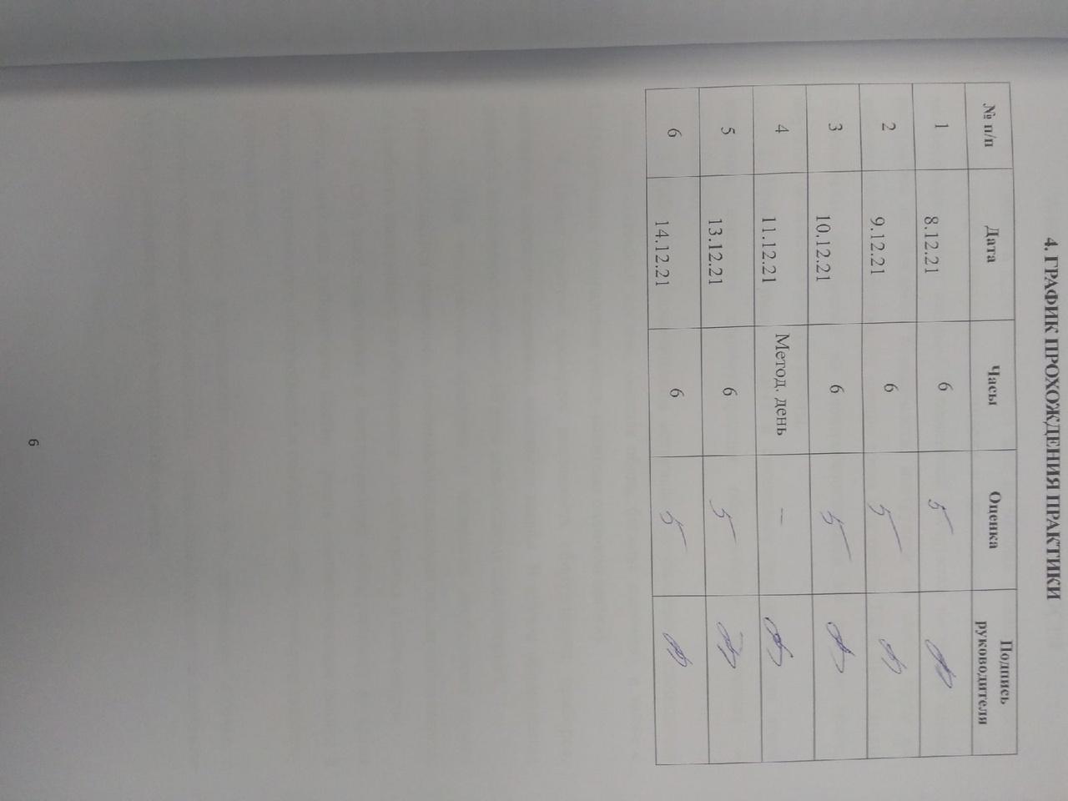

5. ИНСТРУКТАЖ ПО ТЕХНИКЕ БЕЗОПАСНОСТИ

1. К работе в КДЛ допускаются лица не моложе 18-летнего возраста, имеющие профессиональную подготовку и прошедшие: предварительный медицинский осмотр, вводный и первичный инструктаж по охране труда, инструктаж по пожарной безопасности, инструктаж по охране труда на рабочем месте, инструктаж по охране труда при работе ПБА III-IV групп патогенности, инструктаж по электробезопасности на рабочем месте, обучение безопасным методам работы.
2. Принимать пищу следует в специально отведенных для этого комнатах, имеющих соответствующее оборудование, освещение и вентиляцию.
3. Работать с биологическим материалом необходимо в спецодежде (халат, медицинский костюм, сменная обувь, бахилы, шапочка), а также с СИЗ (перчатки, одноразовые маски, защитные очки или щитки).
4. Перед работой проверить исправность оборудования, приборов, аппаратов, местного освещения, вытяжного шкафа. В случае обнаружения дефектов немедленно сообщить об этом заведующему лабораторией.
5. При эксплуатации приборов и аппаратов необходимо строго руководствоваться правилами, изложенными в паспорте завода-изготовителя, и в рабочих инструкциях на оборудование, разработанных в лаборатории.
6. Обо всех недостатках и неисправностях, обнаруженных во время работы, персонал лаборатории обязан сделать соответствующие записи в журнале технического обслуживания и сообщить своему непосредственному руководителю.
7. В каждом подразделении должны быть размещены аптечки с набором медикаментов, и назначены лица, ответственные за состояние средств по оказанию первой медицинской помощи.

8. С целью предупреждения инфицирования медицинскому персоналу лаборатории следует избегать контакта кожи и слизистых оболочек с кровью и другими биологическими материалами.
9. Все повреждения кожи на руках должны быть закрыты лейкопластырем или напальчником.
10. При пипетировании крови следует использовать автоматические пипетки, а в случае их отсутствия – резиновые груши. Запрещается пипетирование крови ртом!
11. В помещениях КДЛ запрещается:
- пробовать на вкус и вдыхать неизвестные вещества;
- хранить запасы ядовитых, сильнодействующих, взрывоопасных веществ и растворов на рабочих столах и стеллажах;
- хранить и применять реактивы без этикеток, с истекшим сроком годности;
- хранить личную одежду и личные вещи в рабочих помещениях, уносить рабочую одежду домой;
- сушить вещи на отопительных приборах.
12. При открывании пробок, бутылок, пробирок с кровью или другими биологическими материалами следует не допускать разбрызгивания их содержимого.
13. При эксплуатации центрифуг необходимо соблюдать следующие требования:
- при загрузке центрифуги пробирками соблюдать правила попарного уравновешивания;
- по окончании цикла центрифугирования открывать центрифугу можно только после ее остановки.
14. Перед и после каждого контакта с материалом лаборант должен мыть руки с мылом и последующей их обработкой одним из лицензированных бактерицидных средств.

6. СОДЕРЖАНИЕ И ОБЪЕМ ПРОВЕДЕННОЙ РАБОТЫ

День 1 (8.12.21)
Характеристика КГБУЗ «КГДБ № 8»
Структура организации и наше местонахождение: педиатрическое отделение, риемное отделение, физиотерапевтический кабинет, кабинет ультразвуковой диагностики, клинико-диагностическая лаборатория, рентгенологический кабинет, кабинет лечебной физкультуры, пищеблок.
Стационар круглосуточного пребывания адрес: ул. 40 лет Победы, 14.
Поликлиника № 1 адрес: бульвар Солнечный, 7
Поликлиника № 2 адрес: пр. 60 лет образования СССР, 47. Дневной стационар при поликлинике.
Поликлиника № 3 адрес: ул. Урванцева, 30 А. Дневной стационар при поликлинике.
Центр здоровья для детей адрес: ул. Урванцева, 30 А. Кабинет тестирования на аппаратно-программном комплексе, кабинет инструментально-лабораторного обследования, лечебно-физкультурный кабинет, кабинет школы здоровья, кабинет врача, прошедшего тематическое усовершенствование по формированию здорового образа жизни, кабинет детской терапевтической стоматологии.
Поликлиника № 4 адрес: ул.Устиновича 1 А.
Поликлиника № 5 адрес: ул.Металлургов, 41 А.
Поликлиника № 6 адрес: ул.Партизана Железняка, 9 Б.
Поликлиника № 7 адрес: ул.Весны, 6.
Дневной стационар, консультативно-диагностическое отделение адрес: ул.Воронова, 18 В.
Стоматологическое отделение адрес: Ульяновский проспект, 22Б.

День 2 (09.12.21)
Знакомство с руководящими документами по организации деятельности и организации контроля качества клинических лабораторных исследований

Внутрилабораторный контроль качества клинических исследований является одним из важнейших направлений в совершенствовании управления качеством медицинской помощи населению Российской Федерации и направлен на повышение надежности результатов клинических лабораторных исследований. Организация и обеспечение внутрилабораторного контроля качества лабораторных исследований является обязанностью сотрудника, уполномоченного обеспечивать качество проводимых исследований. Проведение процедур внутрилабораторного контроля качества регламентируется нормативными документами:

- приказ МЗ РФ №45 от 07.02.2000г. «О системе мер по повышению качества клинических лабораторных исследований в учреждениях здравоохранения РФ»;

- ОСТ 91500.13.0001 – 2003 «Правила проведения внутрилабораторного контроля качества количественных клинических лабораторных исследований с использованием контрольных материалов»;

- ГОСТ Р 53133.1—2008 Технологии лабораторные медицинские. Контроль качества клинических лабораторных исследований. Часть 1 Пределы допускаемых погрешностей результатов измерения аналитов в клинико-диагностических лабораториях;

- ГОСТ Р 53133.2—2008 Технологии лабораторные медицинские. Контроль качества клинических лабораторных исследований. Часть 2 Правила проведения внутрилабораторного контроля качества количественных методов клинических лабораторных исследований с использованием контрольных материалов;

- ГОСТ Р 53133.3—2008 Технологии лабораторные медицинские. Контроль качества клинических лабораторных исследований;

- ГОСТ Р 53133.4—2008 Технологии лабораторные медицинские. Контроль качества клинических лабораторных исследований Цель проведения внутрилабораторного контроля качества;

- достижение стабильности диагностической системы в лабораториях.

Нормативные документы устанавливают средства, способы и порядок проведения внутрилабораторного контроля качества количественных методов клинических исследований с использованием контрольных материалов и проб пациентов. Методы внутрилабораторного контроля качества направлены на выявление случайных (контроль воспроизводимости) и систематических (контроль правильности) погрешностей на аналитическом этапе лабораторного исследования. Контрольные материалы, используемые в клинико-диагностических лабораториях для проведения внутрилабораторного контроля качества, должны быть рекомендованы к применению Министерством здравоохранения Российской Федерации и могут быть с аттестованными и неаттестованными значениями контролируемых показателей Контрольные материалы с аттестованными значениями показателей используются для контроля правильности и воспроизводимости результатов лабораторного анализа, с аттестованными - только для контроля воспроизводимости.

День 3 (10.12.21)
Проведение внутрилабораторного контроля качества гематологических и общеклинических методов исследования

В связи со спецификой гематологических исследований контроль качества их предполагает наличие определенных контрольных средств и материалов, которые не используются в других видах лабораторных исследований. В настоящее время для этих целей рекомендуются следующие контрольные материалы:
— донорская кровь;
— раствор гемолизированной крови;
— консервированная кровь;
— фиксированные клетки крови (суспензия);
— клетки синтетических и других материалов, имитирующие клетки крови;
— контрольные мазки (окрашенные и неокрашенные, нормальные и патологические).
1. Для контроля качества определения гемоглобина используются специальные контрольные растворы: донорская кровь; гемолизированная кровь; консервированная кровь. Для контроля воспроизводимости определения гемоглобина применяют растворы гемолизированной крови. Раствор гемолизированной крови должен быть стабильным не менее года при условии хранения в холодильнике (при —20°С) в темной склянке. Для оценки воспроизводимости определения гемоглобина гемолизат исследуют в течение 20 дней, из полученных данных рассчитывают X, S, V, контрольные пределы (X ±2S) и строят контрольную карту. Коэффициент вариации метода не должен превышать 5%.
2. К контрольным материалам, применяемым для контроля качества подсчета клеток крови, предъявляется ряд дополнительных требований:

- Материал должен легко приводиться в гомогенное состояние, не агглютинироваться.
- Физиологические константы и реологические свойства материала, находящегося в растворе жидкости (вязкость, плотность, индекс рефракции, электропроводность), должны соответствовать этим параметрам в крови, а форма и размер частиц — аналогичным клеткам крови.
- Контрольный материал должен быть химически инертным. Исходя из перечисленных выше критериев и требований, в качестве контрольных материалов предложены следующие: консервированная или стабилизированная кровь; фиксированные клетки крови человека или животных (суспензии); искусственные частицы, имитирующие клетки крови; контрольные мазки крови.
3. Контроль качества определения эритроцитов с помощью контрольных материалов осуществляется по принципу опосредованного контроля методом контрольных карт. В течение 20 дней проводят 20 определений количества эритроцитов в консервированной крови, рассчитывают контрольные пределы и строят контрольную карту. Коэффициент вариации при подсчете эритроцитов в контрольном материале не должен превышать 5%. Сравнительно высокий коэффициент вариации обусловлен тем, что существуют объективные причины неточностей при определении количества эритроцитов в крови: а) статистическая ошибка, обусловленная подсчетом малого количества клеток в крови; б) распределительная ошибка, обусловленная неравномерным распределением клеток в камере; в) механическая ошибка, обусловленная техническим несовершенством в устройстве счетной камеры.
4. Контроль качества подсчета лейкоцитарной формулы. Необходимой предпосылкой для правильного учета морфологических особенностей клеток крови является удачно сделанный и хорошо окрашенный мазок крови.

Невыполнение одного из этих условий ведет к неправильному распределению клеток крови или плохому выявлению их морфологических особенностей, а вместе с тем и к ошибкам в определении. Хорошо сделанный мазок крови должен отвечать следующим условиям:
1. Он начинается на 1—1,5 см от узкого края предметного стекла и кончаться в 2—3 см от его другого края.
2. Мазок должен быть равномерной толщины, а не волнообразным. Хороший мазок крови толще всего в начале, постепенно утончается и заканчивается в виде следа, как бы оставленного тонкой щеткой.
3. Мазок должен быть «свободным с края». Другими словами, слой крови не должен достигать длинного края стекла, а между ним и краем должно оставаться расстояние в несколько миллиметров.
Кроме специально приготовленных мазков в качестве контрольных образцов используют мазки, исследованные в данной лаборатории, и оказавшиеся наиболее трудными для диагностики. Контрольные образцы, нормальные и патологические, регулярно вводятся в поток клинических образцов, и с их помощью проверяют качество работы каждого сотрудника лаборатории. Подсчет лейкоцитарной формулы считается правильным, если результаты подсчета клеток входят в рассчитанные контрольные границы Хср ± 2S для каждого вида клеток крови.

День 4 (11.12.21)

МЕТОДИЧЕСКИЙ (ЗАПОЛНЕНИЕ ДНЕВНИКА)

День 5 (13.12.21)

Проведение внутрилабораторного контроля качества биохимических и коагулологических методов исследования

Одним из важных условий получения достоверных результатов коагулологических исследований является осуществление контроля качества этих исследований. Выделяют четыре группы факторов, которые влияют на конечный результат коагулологического теста:
1. Взятие и подготовка пробы.
2. Качество используемых реактивов.
3. Подготовка и построение калибровочных графиков.
4. Процесс измерения пробы.
Особое влияние имеет взятие, хранение и подготовка пробы. Для исследований свертывающей способности используется кровь, полученная иглой при венопункции самотеком. Не допускается длительного сдавления вены, что повышает активность связанного с белком фермента и числа тромбоцитов. Механизм свертывания крови активируется при медленном взятии венозной и капиллярной крови. В качестве антикоагулянта рекомендуется использовать 3,82% раствор цитрата натрия в соотношении 9:1. Для получения правильных показателей гемостаза необходимо строго соблюдать соотношения объемов крови и стабилизаторов: чем выше величина гематокрита, тем меньше требуется антикоагулянта. Образцы крови, подлежащие исследованию, хранят при 4—8°С.
Такое охлаждение тормозит активацию как свертывающей системы крови, так и фибринолиза. Плазму для исследования функций тромбоцитов хранят при температуре 14— 18°С. В течение 60 мин после венопункции образцы рекомендуют отцентрифугировать. После центрифугирования бесклеточная плазма отделяется от эритроцитов с помощью пластмассовой пипетки или пипетки с несмачиваемой поверхностью. Рекомендуют проверить пробу на наличие сгустка.
После отделения плазмы необходимо плотно закрыть пробирки с пробами для предохранения от потери С02 и повышения pH. В качестве контрольного материала используют контрольные материалы и слитую плазму с нормальным или пролонгированным временем свертывания, которая разлита во флаконы и быстро заморожена. Основное требование к плазме — отсутствие в ней эритроцитов и следов гемолиза. Контрольную плазму каждый день размораживают и используют в начале работы и через каждые 20 проб.
Особое внимание следует обратить на исключение ошибок при взятии проб и лабораторных ошибок. К ним относятся: Ошибки при взятии крови: • неправильная венопункция, • гемолизированная плазма, • неправильное соотношение кровь: антикоагулянт, • примесь тканевой жидкости, • наличие сгустков крови, • присутствие гепарина. Лабораторные ошибки: • неправильное взвешивание и дозировка реактивов, • использование реактивов с истекшим сроком годности. • использование непригодного оборудования, • перепутывание проб, • неправильная регистрация результатов.

День 6 (14.12.21)

Проведение внутрилабораторного контроля качества с использованием проб пациентов и методом кумулятивных сумм

Методы контроля правильности и исследования проб пациентов
Это методы текущего контроля, который не требует специального контрольного материала и помогает обнаружить ошибки, являясь действительным контролем на весь процесс анализа. В этом случае для построения контрольной карты необходимо осуществить следующие этапы:
1.Выписать нормальные результаты отдельного теста за день, отбросив все патологические результаты.
2. Если количество результатов превышает 50, то использовать только первые 50, если более 200, то использовать только первые и последние 25 нормальных результатов.
3. Рассчитать среднее значение за день.
4. Продолжать также на протяжении месяца.
5. Рассчитать среднее значение за месяц (X) и соответствующее среднее квадратичное отклонение (S).
6. Построить контрольную карту со значениями +-2S.
7. Ежедневно откладывать результат средней нормальных величин на контрольной карте. Величины, укладывающиеся вне контрольного диапазона, указывают, соответственно, на завышение или занижение результата в день выполнения исследования.
Исследование параллельных проб позволяет оценить воспроизводимость результатов исследований с помощью образцов крови больных. Для этого отбирают 10 контрольных проб и каждую пробу исследуют дважды:
- находят разницу между значениями каждой пары, опуская знаки;
- разницу возводят в квадрат, все складывают и делят на 2п (п - число пар), так как каждая пара представляет собой индивидуальную переменную и каждый член пары имеет свою собственную вариабельность
- рассчитывают среднее отклонение различий и строят контрольную карту для оценки воспроизводимости.
Разницу между двумя анализами для одной и той же пробы, отмечают каждый день на карте. Результаты, попадающие за границы контрольных пределов, с 95 % вероятностью покажут существование каких-то нарушений в аналитической системе. В этом случае возможную причину большого разброса результатов, и исследование повторяют более тщательно.
Исследование случайной пробы. Метод этот аналогичен предыдущему методу параллельных проб. Разница заключается том, что вместо анализа всех проб лаборант выборочно исследует повторные пробы (одну или две пробы за неделю).
Исследование повторных проб. Принцип метода состоит в повторном исследовании нескольких случайно выбранных проб. Сравнивая соответствующие пары результатов, получают объективные данные о качестве проведенных исследований. Повторные исследования проб должны проводиться после выполнения анализов текущего дня. Метод повторных определений дает возможность оценить качество работы аппаратуры и лаборанта во время исследований. Метод может использоваться в любой лаборатории независимо от количества производимых анализов. Недостатком его является невозможность контроля правильности полученных результатов.
Исследование смешанной пробы. При оценке воспроизводимости методом дублированных проб получают более близкие значения, чем обычно получают при наличии случайных ошибок. В методе смешанной пробы это исключено. Метод состоит в следующем: - из группы образцов случайно выбирают два - А и В; - из каждого образца А и В берут равные объемы и смешивают (образец С); - исследуют все три образца.
Использование постоянных величин. Некоторые гематологические показатели у здоровых людей колеблются в незначительных пределах, и эти пределы колебаний используют в целях контроля качества исследований. Для этого требуется отобрать не менее 11 проб крови здоровых взрослых людей. Пробы считаются нормальными, если отвечают следующим условиям: число эритроцитов - 4х1012/л и выше, гематокрит - 36 или выше.
Кроме того, в область Х±2S должны входить приблизительно нормальные величины. Контрольную карту готовят с использованием этих пределов. Для каждой серии проб, содержащей достаточно данных, рассчитывают среднюю арифметическую и среднеквадратическое отклонение; если один из двух параметров окажется вне контроля, то проводят соответствующие мероприятия по выявлению причин ошибок. Метод очень чувствителен даже к небольшим постоянным ошибкам и помогает выявлять слишком суженные нормальные области.
Метод средних величин. Предполагается, что средняя величина, получаемая по определенной методике за 1 день при большом объеме работы лаборатории (не менее 30 определений), примерно постоянно изо дня в день. Если при выполнении анализа будет допущена систематическая ошибка, то это выразится в сдвиге средней величины результатов.
Метод кумулятивных сумм используется для выявления небольших систематических погрешностей. В этом случае по результатам исследования контрольного материала рассчитывают величины X и S. Если результат лежит в пределах (Х ± 1S), то метод работает правильно, если выходит за пределы, то кумулятивные суммы, суммируя разности (di) между значением Xi и тем контрольным пределом, который превышен: - Если превышен верхний предел (Х ± 1S), то di = Xi - (X +1S); - Если превышен нижний предел (Х - 1S), то di = Xi - (X - 1S); Кумулятивная сумма CUSUM n = d1 + d2 +…….+dn, где n – число аналитических серий. Выход метода из-под контроля не является основанием для прекращения основного анализа, но служит сигналом о наличии систематических погрешностей анализа.
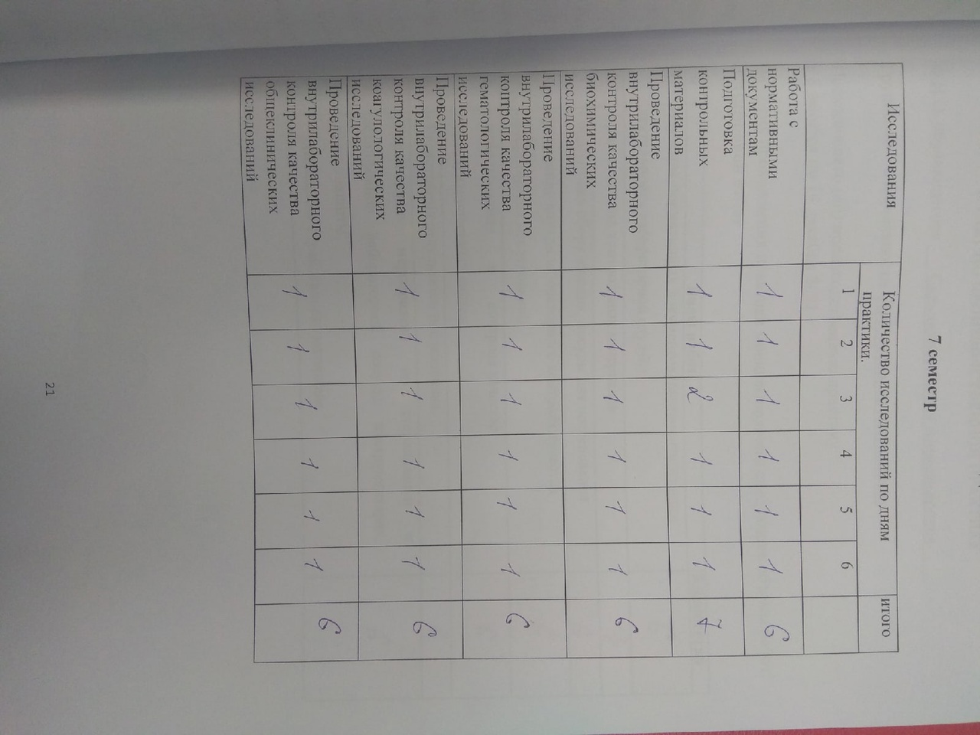

ОТЧЕТ ПО ПРОИЗВОДСТВЕННОЙ ПРАКТИКЕ

Ф.И.О. обучающегося ___Сальникова София Александровна____

Группы 407 специальности Лабораторная диагностика

Проходившего (ей) производственную практику
с 8 декабря по 14 декабря 2021 г

За время прохождения практики мною выполнены следующие объемы работ:
1. Цифровой отчет

№ | Виды работ | Количество
1. | Изучение нормативных документов, регламентирующих деятельность лабораторной службы | 6
2. | -приготовление контрольных материалов | 7
3. | - подготовка оборудования, посуды для исследования | 6
4. | проведение внутрилабораторного контроля качества лабораторных исследований | 6
5 | - использование в контроле качества автоматизированных систем. | 6
6 | - Регистрация результатов исследования. | 6
7 | - проведение мероприятий по стерилизации и дезинфекции лабораторной посуды, инструментария, средств защиты;  - утилизация отработанного материала. | 6

